18 ноября состоялся праздник посвящения первоклассников в члены детской организации «Солнышко». Вожатые провели различные конкурсы, в которых ребята показали не только свои таланты, но и знания.
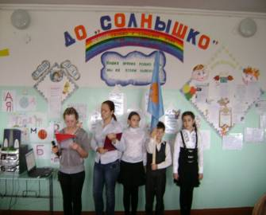
Ведущие праздника – вожатые. Знамя ДО «Солнышко» внесли четвероклассники.
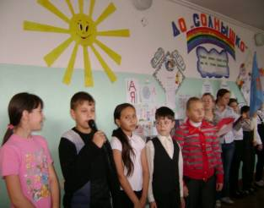
Учащиеся 4б класса называют правила, по которым живёт «Солнышко».

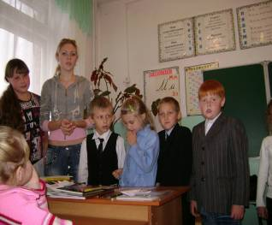
Чтобы стать членам до "Солнышко" ребятам надо было пройти испытания: на станции "Сказка"- угадать название и автора сказки.
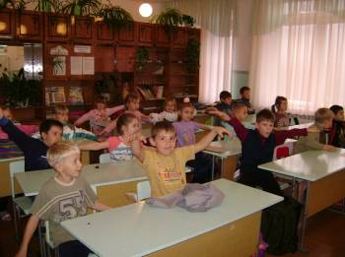
На станции "Находчивости": ребята изображают, как шумит ветер.
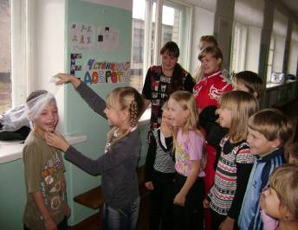
Всем весело на станции "Доброты"
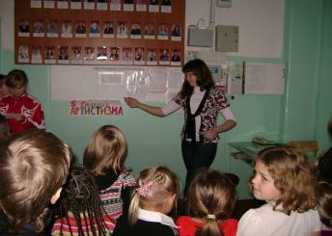
Очень интересно на станции "Артистизма"
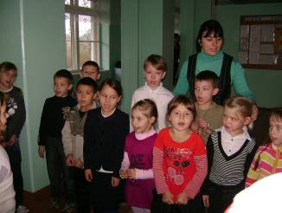
Юным певцам помогает классный руководитель

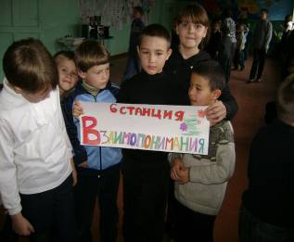
Все конкурсы мы прошли, ведь рядом помощники – вожатые!

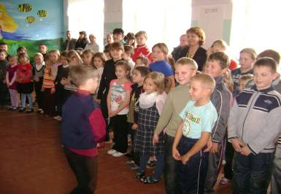
Четвероклассники вручили первоклассникам эмблему организации - маленькое солнышко.

